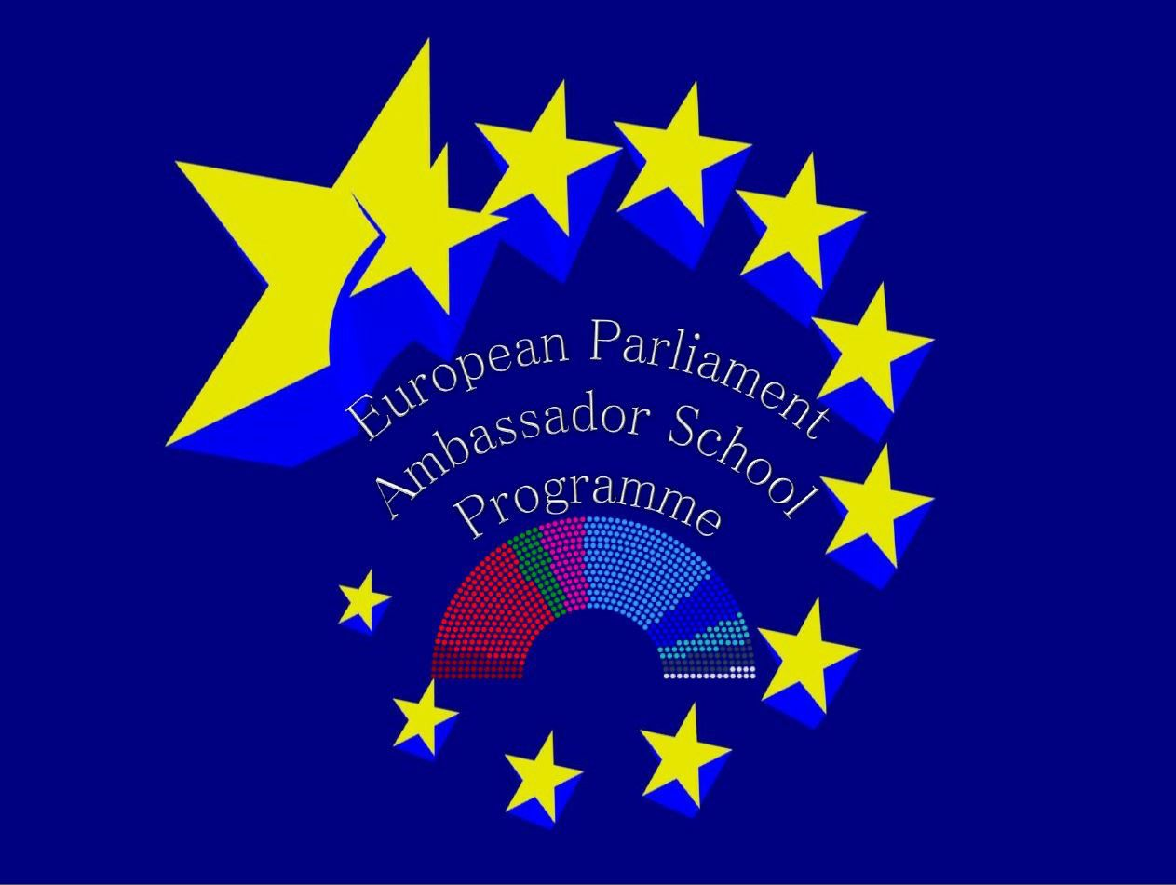
LICEO “GIAMBATTISTA VICO”
SCUOLA AMBASCIATRICE DEL PARLAMENTO EUROPEO
AMBASSADOR SCHOOL PROGRAMME 2017/18

Segui le nostre iniziative attraverso le nostre pagine sui Social Network
Ambassador School Programme Giambattista Vico Napoli 2017/2018
vicoambassador. 2017_18
INFO POINT EUROPA
https://wordpress.com/posts/liceovicoambassadorinfopoint.wordpress.com

